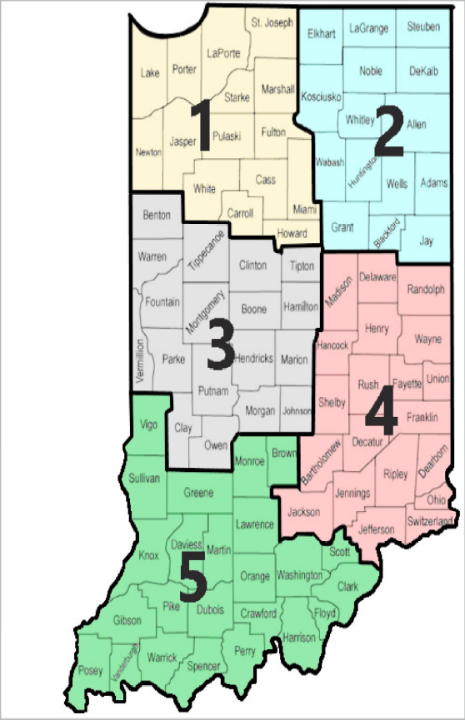
SY 25-26
Region 1: Van Eerden
Region 2: Van Eerden
Region 3: Van Eerden
Region 4: Van Eerden
Region 5: Van Eerden

